針筒當幫浦 學生手酸要「Hold住」
遠哲科學競賽 49隊學生創意解題 竹市磐石高中「決隊」和「代替月亮懲罰你這隊」包辦首獎

【記者李青霖╱新竹報導】
「Hold住、Hold住，不要停」，16屆遠哲科學趣味競賽桃竹苗區競賽，昨天在清華大學體育館舉行，49支隊伍參賽，在「針筒幫浦」項目，為了讓水進入空罐，學生拚命壓針筒，女生手酸了，男選手一直要她Hold住，緊張又趣味。

遠哲科學趣味競賽由熱心科學教育的教授和老師們，每年發想題目，以趣味競賽方式，鼓勵青少年「動手做」，並發揮創意思考，培養一起解決問題的能力，參賽學生連隊名都別出心裁。

新竹市磐石高中學生表現優異，包辦大會獎首獎的2個名額，他們的隊名是：「決隊」和「代替月亮懲罰你這隊」。

活動企劃趙泰銘說，過去參賽隊伍以男生為主，經過十多年，情勢慢慢改變，今年女生隊伍已近50%，顯示科教愈來愈普及。

今年題目是「迴旋特技飛行」、「針筒幫浦」、「御風飛行」、「QQ 跳跳球」四項，須應用到氣壓、水壓、氣流與理化相關公式，命題老師之一的建中退休教師羅芳晁說，不少學生有反向思考能力，解題與設計能力讓人驚豔。

優勝名單如下：

大會獎第一名（2隊）：磐石高中「決隊」、「代替月亮懲罰你這隊」；第2名（4隊）: 關西高中「關西高中a隊」，光復高中「double lkk」、中壢高中「瀝盡滄桑」、大華高中「趕屎隊」；第3名（4隊）：大華高中「t-hot」、大華高中「vincero」、關西高中「關西高中b隊」、建臺高中「h4」。成績最佳的前6隊，晉級全國總錦標賽。

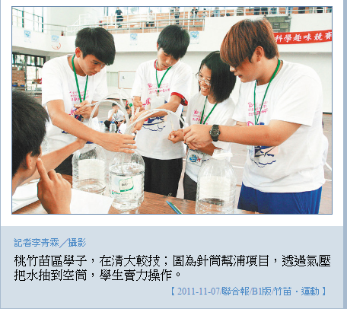
單項優勝隊：迴旋特技飛行╱磐石「決隊」、針筒幫浦╱中壢「瀝盡滄桑隊」、御風飛行╱大華「趕屎隊」、QQ彈跳球╱關西「關西高中a隊」。

【2011-11-07/聯合報/B1版/竹苗．運動】

